Sveučilište u zadru
Stručni prijediplomski studij informacijske tehnologije

Dokumentacija uz završni projekt
Opixels - aplikacija
Osnove objektno orijentiranog programiranja


Sveučilište u zadru
University of zadar

Akademska godina 2025./2026.

sadržaj
1. Uvod 3
1.1 O čemu je projekt? 3
1.2 Cilj projekta 3
1.3 Vrsta dokumentacije 3
2. Funkcionalni opis 3
2.1 Opis problema 3
2.2 Glavne funkcionalnosti aplikacije 4
2.3 Korisnički scenariji 4
3. Konceptualno rješenje 5
3.1 Slojevi aplikacije 5
3.2 Wireframe glavnog prozora 5
3.3 Nadogradnja aplikacije: modovi rada 6
4. Korisničke upute 7
4.1 Preduvjeti 7
4.2 Instalacija i pokretanje 7
4.3 Početni i glavni prozori 8
4.4 Tipični tijekovi rada 9
4.4.1 registracija i prijava korisnika 9
4.4.2 igranje igre "flip coin" 9
4.4.3 igranje igre "speed clicker" 9
4.4.4 pregled osobnih i globalnih rezultata 9
4.4.5 odjava i promjena korisničkog računa 9
4.5 pohranjivanje i automatski oporavak 9
4.6 rješavanje problema 10
5. objektno orijentirani dizajn 10
5.3 glavni oop odnosi u dijagramu 13
5.4 Primijenjeni OOP principi 13
5.4.1 enkapsulacija 14
5.4.2 Kompozicija 17
5.4.3 Nasljeđivanje 19
5.4.4 Polimorfizam 20
5.5 trajno pohranjivanje (serijalizacija) 23
5.6 struktura paketa 24
6. vanjske biblioteke 24
7. Moguća proširenja 25
8. zaključak 25
Pojmovnik 26

1. Uvod

1.1 O čemu je projekt?
Aplikacija OPixels objedinjuje više jednostavnih mini-igara na jednom mjestu. Korisnik se može registrirati, prijaviti, igrati igre (flip coin, speed clicker, rock paper scissors i guess the number) te pratiti vlastitu i globalnu statistiku svih registriranih igrača.
Aplikacija je napisana u programskom jeziku Java koristeći grafičku biblioteku Java Swing.

1.2 Cilj projekta
Cilj projekta je primijeniti znanja stečena na kolegiju Osnove objektno orijentiranog programiranja u praktičnoj aplikaciji s grafičkim sučeljem. Projekt prikazuje:
Rad s klasama i objektima te pravilno korištenje enkapsulacije (privatna polja, javne metode)
Primjenu kompozicije kroz središnju klasu DataManager upravlja korisničkim profilima i statistikama
Rad s grafičkim sučeljem (swing)
Trajno pohranjivanje korisničkih podataka i statistike pomoću serijalizacije (global.ser, stats.ser, users.ser)

1.3 Vrsta dokumentacije
Ovaj dokument objedinjuje tri vrste dokumentacije:
- Funkcionalna - što aplikacija radi (poglavlje 2); (definira poslovnu logiku i precizno opisuje što aplikacija radi)
- Korisnička - kako se aplikacija koristi (poglavlje 4); (služi kao priručnik s uputama o tome kako se aplikacija koristi i pokreće)
- Tehnička - kako je aplikacija izgrađena (poglavlja 5–6). (arhitekturu koda, OOP odnose)

2. Funkcionalni opis

2.1 Opis problema
Korisnik želi na jednom mjestu imati pristup više jednostavnih mini-igara te pratiti vlastite rezultate. Sustav treba omogućiti registraciju i prijavu korisnika, pokretanje odabranih igara te pregled osobne i globalne statistike.
Podaci o korisnicima i njihovim rezultatima pohranjuju se lokalno, bez potrebe za korištenjem vanjske baze podataka, a aplikacija pruža jednostavno i pregledno grafičko sučelje.

2.2 Glavne funkcionalnosti aplikacije
Tablica 1. Glavne funkcionalnosti aplikacije opixels
Oznaka | Funkcionalnost
Fr-1 | Registracija novog korisnika i prijava postojećeg putem korisničkog imena i lozinke.
Fr-2 | Prikaz glavnog izbornika nakon uspješne prijave s navigacijom prema igrama i statistikama.
Fr-3 | Igranje mini-igre flip coin (odabir glave ili pisma, nasumično bacanje i prikaz rezultata).
Fr-4 | Igranje mini-igre speed clicker (klikanje kvadrata tijekom vremenskog ograničenja od 10 sekundi).
Fr-5 | Igranje mini-igre rock paper scissors (odabir poteza, usporedba s računalom i prikaz ishoda).
Fr-6 | Igranje mini-igre guess the number (pogađanje nasumično generiranog broja uz povratnu informaciju).
Fr-7 | Prikaz gornje trake s imenom korisnika te gumbima za navigaciju (povratak na izbornik) i odjavu.
Fr-8 | Prikaz osobne statistike igrača (odigrane igre, pobjede, porazi i neriješeni ishodi) te globalne statistike svih korisnika.
Fr-9 | Trajna pohrana korisničkih računa i statistike između pokretanja aplikacije pomoću serijalizacije (.ser)

2.3 Korisnički scenariji
Scenarij 1: registracija i prijava
- Korisnik pokreće aplikaciju i odabire register ili log in
- Ako je odabrao register unosi tražene podatke i potvrđuje registraciju
- Korisnik potvrđuje log in
- Aplikacija sprema korisnički račun
- Korisnik se prijavljuje svojim korisničkim imenom i lozinkom te pristupa glavnom izborniku
Scenarij 2: igranje mini-igre
- Korisnik u glavnom izborniku odabire željenu igru
- Otvara se prozor odabrane igre
- Korisnik igra igru
- Nakon završetka prikazuje se rezultat, a statistika se automatski ažurira
Scenarij 3: pregled statistike
- Korisnik otvara ekran statistike
- Prikazuje se osobna i globalna statistika
- Korisnik pregledava ostvarene rezultate
- Prilikom odjave ili zatvaranja aplikacije podaci se automatski spremaju pomoću serijalizacije

3. Konceptualno rješenje

3.1 Slojevi aplikacije
Aplikacija je podijeljena u tri sloja:
1. Model (domena) - klase koje predstavljaju korisnike, igre i statističke podatke
2. Grafičko sučelje (swing) - prozori, paneli, gumbi i ostale komponente koje vidi korisnik
3. Pohrana - klasa zadužena za čitanje i pisanje datoteka stanja (.ser)

3.2 Wireframe glavnog prozora
Glavni prozor podijeljen je u nekoliko zona. U sredini se nalazi vertikalna mreža od četiri gumba za pristup pojedinim mini-igrama (Flip Coin, Speed Clicker, Rock Paper Scissors, Guess the Number).
Na vrhu prozora nalazi se navigacijska traka (ToolBar) s gumbima za povratak na glavni izbornik, prikaz statistike i odjavu korisnika. Sa svake strane okvira naznačeni su pojedinačni podprozori koji se otvaraju klikom na svaki gumb.
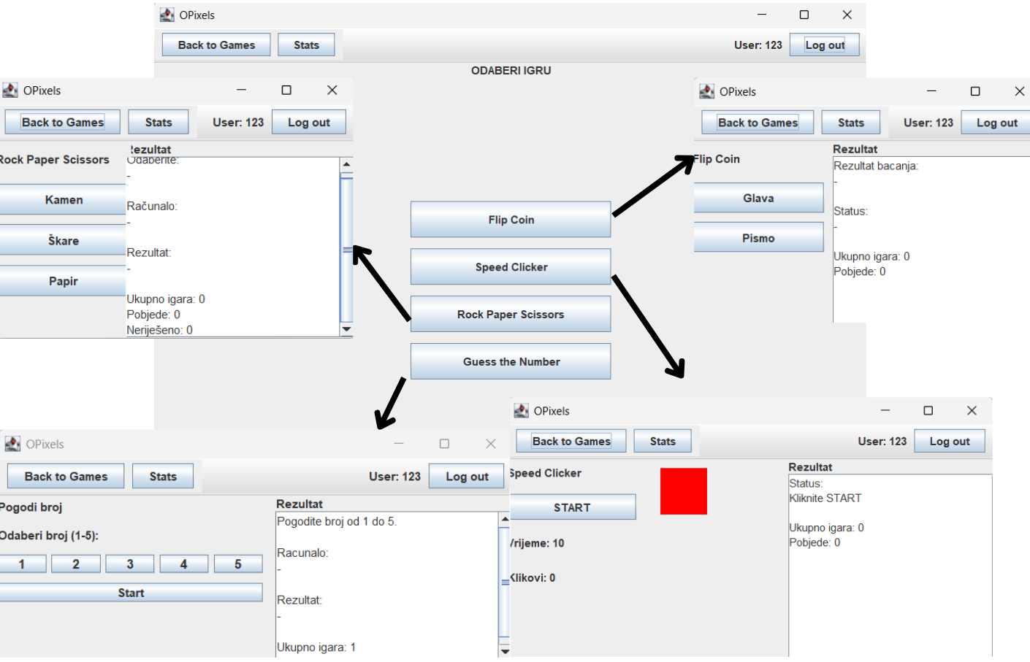

3.3 Nadogradnja aplikacije: modovi rada
Tijekom razvoja aplikacije,kao ključna nadogradnja dodan je sustav za praćenje i usporedbu statistika igranja. Umjesto jednostavnog igranja bez pamćenja rezultata, aplikacija nakon svakog završetka igre bilježi ishode i šalje ih u DataManager.
Ekran za statistiku je podijeljen u dva dijela:
- My stats (osobna statistika) - prikazuje detaljnu povijest i postotke uspješnosti isključivo za trenutno prijavljenog korisnika (npr. Broj odigranih bacanja novčića, pobjeda, poraza te prosječan broj pokušaja u pogađanju broja)
- Global (globalna statistika) - prikazuje zbroj podataka na razini cijele aplikacije, uzimajući u obzir rezultate svih registriranih igrača ikada pohranjenih u sustavu
Svi podaci iz ove nadogradnje automatski se trajno zapisuju u tri odvojene datoteke (users.ser, stats.ser, global.ser) prilikom svake odigrane partije ili odjave korisnika, čime je osiguran kontinuitet korisničkog iskustva.
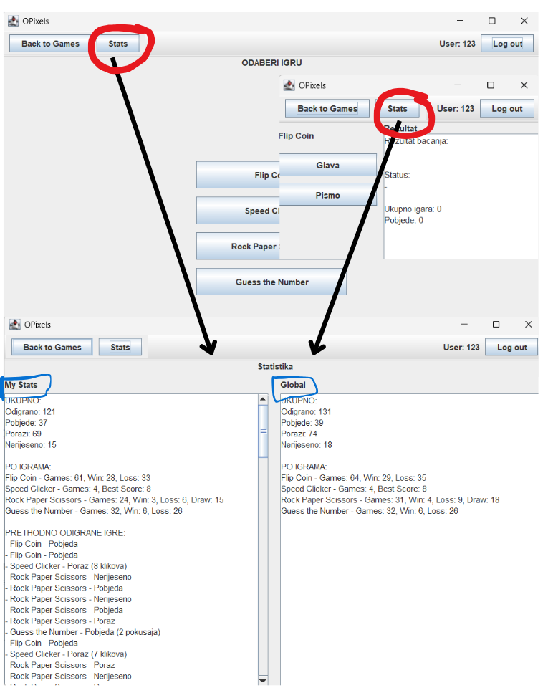

4. Korisničke upute
Ovo poglavlje opisuje kako instalirati aplikaciju i kako se njome koristiti.

4.1 Preduvjeti
Tablica 2. Preduvjeti za pokretanje aplikacije opixels
Stavka | Preporučeno
Operativni sustav | Windows 10/11, macos 12 ili noviji, linux
Java | Jre/jdk 23 ili noviji
Slobodan prostor | Oko 50 mb
Rezolucija ekrana | Najmanje 1024 × 768

4.2 Instalacija i pokretanje
1. U terminalu provjerite verziju jave naredbom java -version. Ako je manja od 23, instalirajte noviji jdk (npr. S https://adoptium.net/ )
2. Preuzmite distribucijski jar (npr. Opixels.jar) u proizvoljnu mapu.
3. Aplikaciju pokrenite dvostrukim klikom ili naredbom java -jar opixels.jar
4. Pri prvom pokretanju aplikacija će stvoriti datoteke sa stanjem (users.ser, stats.ser, global.ser) u radnoj mapi. Prava pisanja u radnoj mapi aplikacija mora imati pravo pisanja u radnoj mapi (radi datoteka stanja). Ako je pokrećete iz mape u kojoj nemate pravo pisanja (npr. Program files), spremanje će završiti porukom o grešci.

4.3 Početni i glavni prozori
Nakon pokretanja aplikacije otvara se login prozor.
Login i registracija – korisnik se prijavljuje unosom korisničkog imena i lozinke ili otvara formu za registraciju gdje unosi dodatne podatke: spol (putem radio gumba), interese (putem checkboxova), omiljenu igru (putem padajućeg izbornika) te opis "O meni" (putem tekstualnog područja). Nakon uspješne registracije, korisnik može pristupiti glavnom izborniku.
Glavni izbornik (odabir igre) – središnji prozor koji se otvara nakon uspješne prijave. Sadrži vertikalnu mrežu gumba za pokretanje pojedinih mini-igara:
- Flip Coin
- Speed Clicker
- Rock Paper Scissors
- Guess the Number
Na glavnom izborniku nalazi se i gumb za pregled statistike.
Alatna traka (JToolBar) – vidljiva na svim ekranima osim na ekranima za prijavu i registraciju. Omogućuje:
- brzi povratak na glavni izbornik
- prikaz imena trenutno prijavljenog korisnika
- odjavu (log out)
- brzi pristup statistici
Ekran statistike (Stats) – prikazuje dva velika tekstualna polja (JTextArea) s omogućenim pomicanjem (JScrollPane):
- My Stats – osobni rezultati prijavljenog korisnika (broj odigranih igara, pobjede i porazi za svaku igru)
- Global – ukupne statistike svih korisnika

4.4 Tipični tijekovi rada

4.4.1 registracija i prijava korisnika
- Na početnom ekranu kliknite gumb register.
- Popunite sva polja (korisničko ime, lozinka, spol, omiljena igra, interesi, o meni) i kliknite registriraj.
- Na login ekran, unesite podatke i kliknite login.

4.4.2 igranje igre "flip coin"
- U glavnom izborniku kliknite gumb flip coin.
- Na ekranu igre odaberite opciju "pismo" ili "glava"
- U tekstualnom polju s desne strane odmah se ispisuje rezultat bacanja i konačni ishod (pobjeda ili poraz).

4.4.3 igranje igre "speed clicker"
- U glavnom izborniku kliknite gumb speed clicker.
- Pritisnite gumb start za pokretanje timera od 10 sekundi.
- Brzo klikajte na crveni kvadrat unutar ekrana koji će nakon svakog klika nasumično promijeniti poziciju.
- Cilj je skupiti što više klikova prije isteka vremena

4.4.4 pregled osobnih i globalnih rezultata
- Kliknite na gumb stats (u glavnom izborniku ili na alatnoj traci).
- U lijevom polju (my stats) pregledajte ukupno odigrane igre, pobjede, poraze i specifične metrike po svakoj igri.
- U desnom polju (global) usporedite svoje rezultate sa zbrojenim podacima svih igrača na sustavu.

4.4.5 odjava i promjena korisničkog računa
- Na bilo kojem ekranu igre ili statistike, u gornjem desnom kutu na alatnoj traci (jtoolbar) pritisnite gumb log out
- Aplikacija automatski zatvara trenutnu sesiju igrača, sprema njegove trenutne rezultate i vraća korisnika na početni login ekran
- Na login ekranu se može prijaviti drugi registrirani korisnik

4.5 pohranjivanje i automatski oporavak
Sve ostvarene rezultate, pobjede, poraze i korisničke profile aplikacija automatski sprema u lokalne datoteke stanja (users.ser, stats.ser i global.ser) prilikom odjave ili urednog zatvaranja aplikacije putem opcije izlaz. Pri sljedećem pokretanju, sustav čita te datoteke i obnavlja zadnje stanje svih korisnika i njihove statistike. Ako datoteke ne postoje (npr. Prvo pokretanje), aplikacija kreira nove, prazne datoteke i kreće s početnim stanjem

4.6 rješavanje problema
Tablica 3: česti problemi u aplikaciji opixels i kako ih riješiti.
Problem | Uzrok i rješenje
Aplikacija se ne pokreće dvostrukim klikom. | Provjerite je li na računalu instalirano odgovarajuće izvršno okruženje (Java 23 ili novija verzija). Ako se problem nastavi, pokrenite aplikaciju iz terminala (naredbenog retka) pomoću naredbe: java -jar opixels.jar kako biste uočili potencijalne pogreške pri pokretanju.
Statistika se ne sprema nakon zatvaranja aplikacije. | Aplikacija koristi objektnu serijalizaciju za trajno spremanje podataka. Provjerite ima li aplikacija dozvolu za pisanje (Write permissions) u mapi u kojoj se nalazi, kako bi nesmetano mogla stvoriti i ažurirati datoteke users.ser, stats.ser i global.ser.
Korisnik se ne može prijaviti u sustav. | Provjerite jesu li korisničko ime i lozinka točno uneseni (pazeći na velika i mala slova). Ako korisnički račun još ne postoji u sustavu, potrebno je prvo prijeći na ekran za registraciju i stvoriti novi profil.
Igra Speed Clicker ne reagira na klikove mišem. | Crveni kvadrat postaje aktivan tek nakon što se igra službeno pokrene. Prije početka klikanja potrebno je pritisnuti gumb START, koji inicijalizira igru, nasumično pozicionira kvadrat i pokreće odbrojavanje od 10 sekundi.

5. objektno orijentirani dizajn
5.1 identifikacija klasa i struktura paketa
Projekt opixels organiziran je u više paketa koji razdvajaju model podataka, trajnu pohranu i grafičko korisničko sučelje. Takva organizacija povećava preglednost koda, olakšava održavanje aplikacije i omogućuje jednostavnije proširenje funkcionalnosti.
Tablica 4. Organizacija paketa
Paket | Namjena
opixels | Korijenski paket koji sadrži glavnu klasu za pokretanje aplikacije.
opixels.model | Model podataka – sadrži definicije korisnika, statistika i pomoćnih klasa.
opixels.storage | Upravljanje trajnom pohranom podataka i objektom serijalizacijom.
opixels.ui | Grafičko korisničko sučelje, sadrži glavni prozor i osnovne panele aplikacije.
opixels.ui.games | Paneli, grafičko sučelje i logika pojedinih mini-igara.
opixels.ui.components | Login, Main, register, stats
opixels.ui.core | MainFrame, ToolBar
opixels.ui.games.events | eventi
opixels.ui.games.flip_coin | Mini igra
opixels.ui.games.guess_number | Mini igra
opixels.ui.games.listeners | liseneri
opixels.ui.games.rock_paper_scissors | Mini igra
opixels.ui.games.speed_clicker | Mini igra

Tablica 5. Glavne klase aplikacije
Paket | Klasa / Sučelje | Opis
opixels | OPixelsApp | Ulazna točka aplikacije (main metoda). Pokreće i inicijalizira glavni prozor aplikacije.
opixels.model | User | Predstavlja registriranog korisnika i njegove osnovne podatke (korisničko ime, lozinka, profil).
 | UserStats | Pohranjuje i formatira osobnu statistiku i povijest igranja pojedinog korisnika.
 | GlobalStats | Pohranjuje i formatira ukupnu, zbirnu statistiku svih igrača na sustavu.
 | GameType | Enumeracija (enum) koja definira dostupne mini-igre i njihove nazive za prikaz.
opixels.storage | DataManager | Središnji upravitelj podacima; učitava i sprema korisničke profile i statistike pomoću serijalizacije.
opixels.ui.components | RegisterPanel | Panel s proširenom formom za registraciju novih korisničkih računa.
 | StatsPanel | Ekran za usporedni prikaz osobne statistike trenutnog igrača i globalne statistike aplikacije.
 | LoginPanel | Panel s formom za prijavu postojećih korisnika na sustav.
 | MainMenuPanel | Glavni izbornik aplikacije koji korisniku omogućuje odabir mini-igre.
opixels.ui.core | AppToolBar
 | MainFrame
 | AppToolBar
 | ToolBarListener
 | Screen | Sučelje (interface) koje definira zajednički ugovor i metode za sve panele u aplikaciji.
 | ScreenNames | Klasa s konstantama koje služe kao jedinstveni identifikatori ekrana za CardLayout.
opixels.ui.games./  events | FlipCoinEvent
 | GuessNumberEvent
 | RockPaperScissorsEvent
 | SpeedClickerEvent
opixels.ui.games./  listeners | FlipCoinListener
 | GuessNumberListener
 | RockPaperScissorsListener
 | SpeedClickerListener
opixels.ui.games./  flip_coin | FlipCoinPanel | Panel s grafičkim sučeljem i logikom za igru bacanja novčića (Flip Coin).
 | FlipCoinLeftPanel
 | FlipCoinRightPanel
opixels.ui.games./  guess_number | GuessNumberPanel | Panel s grafičkim sučeljem i logikom za igru pogađanja brojeva (Guess the Number).
 | GuessNumberLeftPanel
 | GuessNumberRightPanel
opixels.ui.games./  rock_paper_scissors | RockPaperScissorsPanel | Panel s grafičkim sučeljem i logikom za igru kamen-škare-papir (Rock Paper Scissors).
 | RockPaperScissorsLeftPanel
 | RockPaperScissorsRightPanel
opixels.ui.games./  speed_clicker | SpeedClickerPanel | Panel s logikom i animacijom crvenog kvadrata za igru brzog klikanja (Speed Clicker).
 | SpeedClickerLeftPanel
 | SpeedClickerRightPanel

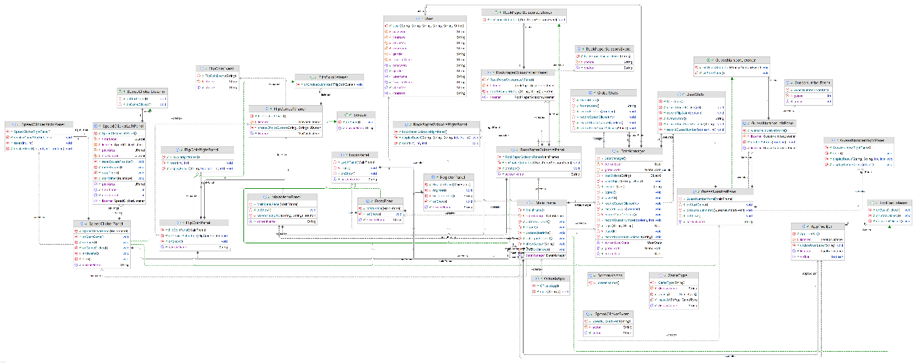

5.3 glavni oop odnosi u dijagramu
Unutar aplikacije OPixels, klase su povezane kroz nekoliko ključnih objektno-orijentiranih odnosa koji osiguravaju modularnost, proširivost i jasnu podjelu odgovornosti:
Kompozicija: Klasa DataManager u potpunosti posjeduje i upravlja objektima GlobalStats, User i UserStats kroz privatne kolekcije i polja. Ovi objekti čine unutrašnju strukturu upravitelja podacima i nužni su za njegovo funkcioniranje.
Nasljeđivanje
JPanel:
- GuessNumberLeftPanel, GuessNumberPanel, GuessNumberRightPanel ( tako i za flip coin, rock paper scissors i speed clicker),LoginPanel,RegisterPanel, MainMenuPanel, StatsPanel
JToolBar:
- AppToolBar
JFrame:
- MainFrame
Sučelja (implements)
Serializable:
- GlobalStats, User, UserStats
Screen:
- LoginPanel,MainMenuPanel,RegisterPanel,StatsPanel
ToolBarListener:
- MainFrame

GuessNumberPanel - implements Screen, GuessNumberListener
FlipCoinPanel - implements Screen, FlipCoinListener
RockPaperScissorsPanel -implements Screen, RockPaperScissorsListener
SpeedClickerPanel - implements Screen, SpeedClickerListener

Enum GameType
- FLIP_COIN("Flip Coin"),
SPEED_CLICKER("Speed Clicker"),
ROCK_PAPER_SCISSORS("Rock Paper Scissors"),
GUESS_NUMBER("Guess the Number");

Realizacija: Svi specifični paneli ekrana u aplikaciji (npr. LoginPanel, StatsPanel te paneli pojedinih minigara) implementiraju sučelje Screen (implements Screen). Ovaj odnos realizacije definira strogi ugovor s dvije ključne metode:
- getScreenName(): Vraća jedinstveni tekstualni identifikator ekrana definiran unutar klase ScreenNames (npr. ScreenNames.LOGIN ili ScreenNames.FLIP_COIN), čime se izbjegava ručno upisivanje nizova u kodu
- onShow(): Predstavlja lifecycle metodu koja se automatski poziva svaki put kada ekran postane vidljiv na korisničkom sučelju, čime se omogućuje osvježavanje stanja i resetiranje lokalnih podataka (npr. ponovno učitavanje statistike ili resetiranje brojača i tajmera igre)
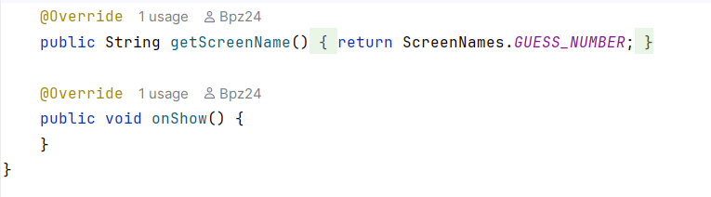
Zavisnost / Stvaranje: Klasa MainFrame centralno upravlja aplikacijom te u svom konstruktoru izravno instancira sve panele (npr. new LoginPanel(this), new FlipCoinPanel(this)) i dodaje ih u centralni CardLayout kontejner contentPanel. Ovaj odnos stvaranja u UML dijagramu klasa označava se usmjerenom isprekidanom strelicom s oznakom <<create>>.
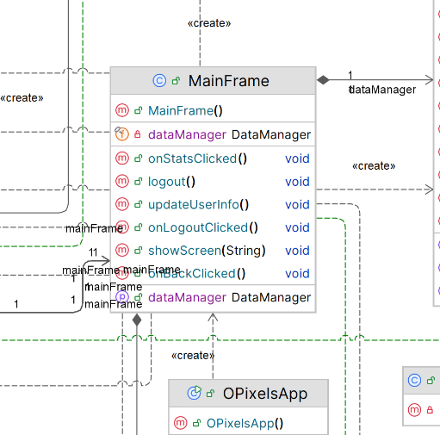

5.4 Primijenjeni OOP principi
U nastavku su prikazani primjeri primijenjenih OOP principa s ilustrativnim isječcima Java koda.

5.4.1 enkapsulacija
GlobalStats.java
private int totalGames;
private int totalWins;
private int totalLosses;
private int totalDraws;
private int flipCoinGames;
// ... i sve ostale varijable ispod njih

// OVDJE SE VIDI ENKAPSULACIJA (sigurna promjena privatnih stanja):
public void recordFlipCoin(boolean win) {
flipCoinGames++; // Mijenja privatnu varijablu unutar klase
totalGames++; // Automatski ažurira i ukupni brojač
if (win) {
flipCoinWins++;
totalWins++;
} else {
flipCoinLosses++;
totalLosses++;
}
}

User.java
public class User implements Serializable {

// Privatna polja onemogućen izravan pristup izvan klase
private String username;
private String password;
private String gender;

// Inicijalizacija enkapsulirana u konstruktoru
public User(String username, String password, String gender, String favoriteGame,
String interests, String aboutMe) {
this.username = username;
this.password = password;
this.gender = gender;
}

// Kontrolirani pristup isključivo za čitanje (Read-Only)
public String getUsername() {
return username;
}

public String getPassword() {
return password;
}
}

GameType.java
package opixels.model;

public enum GameType {
FLIP_COIN("Flip Coin"),
SPEED_CLICKER("Speed Clicker"),
ROCK_PAPER_SCISSORS("Rock Paper Scissors"),
GUESS_NUMBER("Guess the Number");

// Privatno i nepromjenjivo polje
private final String displayName;

// Privatni konstruktor (enkapsulira stvaranje konstanti)
GameType(String displayName) {
this.displayName = displayName;
}

// Kontrolirani pristup za čitanje (Read-Only getter)
public String getDisplayName() {
return displayName;
}
}

UserStats.java
public class UserStats implements Serializable {

//Privatna polja unutrašnje stanje je skriveno i zaštićeno
private int totalGames;
private int totalWins;
private final List<String> playHistory = new ArrayList<>();

//Enkapsulirana poslovna logika interno ažurira više povezanih brojača
public void recordFlipCoin(boolean win) {
flipCoinGames++;
totalGames++;
if (win) {
flipCoinWins++;
totalWins++;
playHistory.add("Flip Coin - Pobjeda");
} else {
flipCoinLosses++;
totalLosses++;
playHistory.add("Flip Coin - Poraz");
}
}

// 3. Enkapsulacija prikaza - skriva unutrašnju strukturu pri izradi izvještaja
public String formatStats() {
StringBuilder sb = new StringBuilder();
// ... interno slaganje tekstualnog prikaza ...
return sb.toString();
}
}

DataManager.java
public class DataManager {

// Privatne zbirke i putanje datoteka (unutrašnja pohrana je skrivena)
private static final String USERS_FILE = "DATA/users.ser";
private final Map<String, User> users = new HashMap<>();
private User currentUser;

// Privatne pomoćne metode enkapsuliraju rad s datotečnim sustavom (I/O)
private void saveObject(String filename, Object data) {
try (ObjectOutputStream oos = new ObjectOutputStream(new FileOutputStream(filename))) {
oos.writeObject(data);
} catch (IOException e) {
System.err.println("Greska pri spremanju: " + e.getMessage());
}
}

// 3. Javne poslovne metode — atomski upravljaju stanjem i pohranom
public void recordFlipCoin(boolean win) {
UserStats stats = getCurrentUserStats();
if (stats == null) return;

stats.recordFlipCoin(win); // Ažuriranje korisnika
globalStats.recordFlipCoin(win); // Ažuriranje globalne statistike
saveAll(); // Enkapsulirano trajno spremanje
}
}

LoginPanel.java
public class LoginPanel extends JPanel implements Screen {
// Privatne GUI komponente onemogućen izravan pristup poljima
private final JTextField usernameField = new JTextField(15);
private final JPasswordField passwordField = new JPasswordField(15);
private final JLabel messageLabel = new JLabel(" ");

//Enkapsulirana logika prijave skriva obradu podataka i interakciju s DataManagerom
private void login() {
String username = usernameField.getText().trim();
String password = new String(passwordField.getPassword());

if (mainFrame.getDataManager().login(username, password) != null) {
passwordField.setText("");
mainFrame.showScreen(ScreenNames.MAIN_MENU);
} else {
messageLabel.setText("Pogrešno korisničko ime ili lozinka.");
}
}

// 3. Interno upravljanje stanjem pri prikazu ekrana
@Override
public void onShow() {
usernameField.setText("");
passwordField.setText("");
messageLabel.setText(" ");
}
}

RegisterPanel.java
public class RegisterPanel extends JPanel implements Screen {
//Privatne GUI komponente
private final JTextField usernameField = new JTextField(15);
private final JPasswordField passwordField = new JPasswordField(15);
private final JCheckBox casualBox = new JCheckBox("Casual Gaming");
private final JTextArea aboutArea = new JTextArea(4, 20);

// Enkapsulacija
private String buildInterests() {
StringBuilder sb = new StringBuilder();
if (casualBox.isSelected()) sb.append("Casual Gaming");
// ... spajanje ostalih opcija ...
return sb.length() == 0 ? "N/A" : sb.toString();
}

// 3. Enkapsulirani proces registracije — ekstrakcija unosa i kreiranje User objekta
private void register() {
User user = new User(
usernameField.getText().trim(),
new String(passwordField.getPassword()),
maleButton.isSelected() ? "Muško" : "Žensko",
(String) favoriteGameBox.getSelectedItem(),
buildInterests(),
aboutArea.getText().trim()
);
String error = mainFrame.getDataManager().register(user);
// ... obrada greške i navigacija ...
}
}

MainMenuPanel.java
public class MainMenuPanel extends JPanel implements Screen {
// Privatna konstanta unutrašnje grafičko pravilo skriveno od vanjskih klasa
private static final Dimension BUTTON_SIZE = new Dimension(220, 40);

//Enkapsulirana skriva konstrukciju gumba i dodjeljivanje akcija
private JButton createNavButton(String text, String screen) {
JButton button = new JButton(text);
button.setPreferredSize(BUTTON_SIZE);
button.setMaximumSize(BUTTON_SIZE);
button.addActionListener(e -> mainFrame.showScreen(screen));
return button;
}

// 3. Unutrašnja grafička organizacija ostaje zaštićena unutar klase
@Override
public String getScreenName() {
return ScreenNames.MAIN_MENU;
}
}

StatsPanel.java
public class StatsPanel extends JPanel implements Screen {
//Privatne GUI komponente
private final JTextArea myStatsArea = new JTextArea(20, 28);
private final JTextArea globalStatsArea = new JTextArea(20, 28);

public StatsPanel(MainFrame mainFrame) {
this.mainFrame = mainFrame;

// Enkapsulacija zabrana ručnog uređivanja
myStatsArea.setEditable(false);
globalStatsArea.setEditable(false);
// ... postavke rasporeda ...
}

//Enkapsulirano osvježavanje prikaza
@Override
public void onShow() {
if (mainFrame.getDataManager().getCurrentUserStats() != null) {
myStatsArea.setText(mainFrame.getDataManager().getCurrentUserStats().formatStats());
} else {
myStatsArea.setText("");
}
globalStatsArea.setText(mainFrame.getDataManager().getGlobalStats().formatStats());
}
}

MainFrame.java
public class MainFrame extends JFrame implements ToolBarListener {

//Privatna polja zaštita središnjih resursa i kontejnera
private final DataManager dataManager = new DataManager();
private final CardLayout cardLayout = new CardLayout();
private final JPanel contentPanel = new JPanel(cardLayout);
private final AppToolBar appToolBar = new AppToolBar();

//Enkapsulirana kontrola navigacije i stanja sučelja
public void showScreen(String screenName) {
boolean authScreen = ScreenNames.LOGIN.equals(screenName) || ScreenNames.REGISTER.equals(screenName);
appToolBar.setVisible(!authScreen); // Automatsko upravljanje vidljivošću trake

updateUserInfo();
cardLayout.show(contentPanel, screenName);

// Polimorfno aktiviranje onShow() metode za odabrani ekran
for (java.awt.Component component : contentPanel.getComponents()) {
if (component instanceof Screen screen && screenName.equals(screen.getScreenName())) {
screen.onShow();
break;
}
}
}

// 3. Atomski proces odjave korisnika
public void logout() {
dataManager.logout();
showScreen(ScreenNames.LOGIN);
}
}

ScreenNames.java
public class ScreenNames {

//Enkapsulirane i nepromjenjive konstante (final) zaštićene od izmjena
public static final String LOGIN = "LOGIN";
public static final String REGISTER = "REGISTER";
public static final String MAIN_MENU = "MAIN_MENU";

//Privatni konstruktor onemogućuje stvaranje objekata ove klase
private ScreenNames() {
}
}

AppToolBar.java
public class AppToolBar extends JToolBar {

//Privatne komponente zaštićene od izravnog vanjskog pristupa
private final JLabel userLabel = new JLabel("User: -");
private final JButton backButton = new JButton("Back to Games");
private ToolBarListener listener;

//Enkapsulirano postavljanje slušača
public void setListener(ToolBarListener listener) {
this.listener = listener;
}

// 3. Kontrolirana metoda s ugrađenom zaštitnom logikom
public void updateUserLabel(String username) {
if (username != null && !username.isEmpty()) {
userLabel.setText("User: " + username);
} else {
userLabel.setText("User: -");
}
}
}

FlipCoinPanel.java
public class FlipCoinPanel extends JPanel implements Screen, FlipCoinListener {

// Enkapsulacija
private int totalAttempts = 0;
private int wins = 0;
private final Random random = new Random();

// Enkapsulacija
@Override
public void onChoiceSubmitted(FlipCoinEvent event) {
String flip = random.nextBoolean() ? "Glava" : "Pismo";
boolean win = event.getChoice().equals(flip);

totalAttempts++;
if (win) wins++;

rightPanel.displayResult(flip, win, totalAttempts, wins);
mainFrame.getDataManager().recordFlipCoin(win);
}
}

GuessNumberPanel.java
public class GuessNumberPanel extends JPanel implements Screen, GuessNumberListener {

private final MainFrame mainFrame;
private final GuessNumberLeftPanel leftPanel;
private final GuessNumberRightPanel rightPanel;
private final Random random = new Random();

/SKRIVANJE UNUTRAŠNJEG STANJA (Private Fields)
private int secretNumber;
private . . .

// 2. ENKAPSULACIJA LOGIKE POKRETANJA IGRE
// Generiranje tajnog broja i postavljanje početnog stanja skriveno je unutar metode.
@Override
public void onStartGame() {
secretNumber = random.nextInt(5) + 1; // Interno generiranje tajnog broja
finished = false;
gameStarted = true;
leftPanel.enableButtons(true);
rightPanel.displayGameStarted(totalAttempts, wins);
}

// 3. KONTROLIRANA OBRADA POTEZA I ZAŠTITA STANJA (Guard Clauses)
// Poslovna logika igre u potpunosti je skrivena. Vanjski svijet samo šalje event,
// a metoda sama interno provjerava je li potez dopušten i atomski ažurira podatak.
@Override
public void onGuessSubmitted(GuessNumberEvent event) {
// Zaštita integriteta stanja: ako igra nije aktivna, igranje se blokira
if (finished || !gameStarted) {
return;
}

int guess = event.getGuess();
finished = true;
gameStarted = false;
totalAttempts++;

leftPanel.enableButtons(false); // Interno upravljanje dostupnošću kontrola

String result;
if (guess == secretNumber) {
wins++;
result = "POBJEDA - Pogodili ste broj " + secretNumber;
mainFrame.getDataManager().recordGuessNumber(true, totalAttempts);
} else {
result = "IZGUBILI - Niste pogodili broj " + secretNumber;
mainFrame.getDataManager().recordGuessNumber(false, totalAttempts);
}

rightPanel.displayResult(String.valueOf(secretNumber), result, totalAttempts, wins);
}
}

RockPaperScissorsPanel.java
public class RockPaperScissorsPanel extends JPanel implements Screen, RockPaperScissorsListener {

private final MainFrame mainFrame;
private final RockPaperScissorsLeftPanel leftPanel;
private final RockPaperScissorsRightPanel rightPanel;
private final Random random = new Random();

//SKRIVANJE UNUTRAŠNJEG STANJA (Private Fields)
private int totalAttempts;
private int wins;
private int draws;

// ENKAPSULACIJA POSLOVNE LOGIKE I ODREĐIVANJA POBJEDNIKA
@Override
public void onChoiceSubmitted(RockPaperScissorsEvent event) {
String choice = event.getChoice();
String[] options = {"Kamen", "Škare", "Papir"};
String computer = options[random.nextInt(3)];

String result;
boolean win = false;
boolean draw = false;

// Skrivena pravila usporedbe poteza
if (choice.equals(computer)) {
result = "Neriješeno";
draw = true;
} else if ((choice.equals("Kamen") && computer.equals("Škare")) ||
(choice.equals("Škare") && computer.equals("Papir")) ||
(choice.equals("Papir") && computer.equals("Kamen"))) {
result = "POBJEDA";
win = true;
} else {
result = "PORAZ";
}

// 3. ATOMSKO AŽURIRANJE BROJAČA I SLANJE PODATAKA
// Metoda u jednom koraku ažurira lokalno stanje (pokušaji, pobjede, neriješeno),
// osvježava desni panel i bilježi rezultat u DataManager.
totalAttempts++;
if (win) {
wins++;
} else if (draw) {
draws++;
}

rightPanel.displayResult(choice, computer, result, totalAttempts, wins, draws);
mainFrame.getDataManager().recordRockPaperScissors(result);
}

// 4. ENKAPSULIRANO RESETIRANJE PRIKAZA
@Override
public void onShow() {
rightPanel.reset(totalAttempts, wins, draws);
}
}

SpeedClickerPanel.java
public class SpeedClickerPanel extends JPanel implements Screen, SpeedClickerListener {
private static final int GAME_SECONDS = 10;
private static final int TARGET_CLICKS = 10;

private int timeLeft = GAME_SECONDS;
private int clicks;
private . . .

7/ENKAPSULACIJA
@Override
public void onStartGame() {
if (running) {
return;
}
running = true;
recorded = false;
clicks = 0;
timeLeft = GAME_SECONDS;
leftPanel.setTimerLabel(timeLeft);
leftPanel.setClicksLabel(0);
leftPanel.moveSquare();
rightPanel.displayGameStart(totalAttempts, wins);

leftPanel.startTimer(this::tick);
}

// 3. ENKAPSULIRANA OBRADA KLIKOVA I PRIVATNA POMOĆNA LOGIKA
// Metoda onGameClicked i privatne metode tick() i endGame() interno upravljaju
// napretkom igrača, odbrojavanjem vremena i zavrešetkom igre te spriječavaju
// dvostruko bilježenje rezultata pomoću zastavice 'recorded'.
@Override
public void onGameClicked() {
if (!running) {
return;
}
clicks++;
leftPanel.setClicksLabel(clicks);
if (clicks >= TARGET_CLICKS) {
endGame();
} else {
leftPanel.moveSquare();
}
}

private void tick() {
timeLeft--;
leftPanel.setTimerLabel(timeLeft);
if (timeLeft <= 0) {
endGame();
}
}

private void endGame() {
leftPanel.stopTimer();
running = false;
if (!recorded) {
totalAttempts++;
boolean win = clicks >= TARGET_CLICKS;
if (win) {
wins++;
}
mainFrame.getDataManager().recordSpeedClicker(clicks);
recorded = true;

rightPanel.displayResult(clicks, totalAttempts, wins, win);
}
}
}

5.4.2 Kompozicija
DataManager.java
private final Map<String, User> users = new HashMap<>(); // Sadrži User objekte
private final Map<String, UserStats> userStats = new HashMap<>(); // Sadrži UserStats objekte
private GlobalStats globalStats = new GlobalStats(); // Sadrži GlobalStats objekt
private User currentUser; // Sadrži User objekt

LoginPanel.java
private final MainFrame mainFrame;
private final JTextField usernameField = new JTextField(15);
private final JPasswordField passwordField = new JPasswordField(15);
private final JLabel messageLabel = new JLabel(" ");

MainFrame.java
private final DataManager dataManager = new DataManager();

contentPanel.add(new LoginPanel(this), ScreenNames.LOGIN);
contentPanel.add(new RegisterPanel(this), ScreenNames.REGISTER);
contentPanel.add(new FlipCoinPanel(this), ScreenNames.FLIP_COIN);

MainMenuPanel.java
private final MainFrame mainFrame;

JPanel header = new JPanel(new BorderLayout());
JLabel titleLabel = new JLabel("ODABERI IGRU", JLabel.CENTER);

RegisterPanel.java
private final JTextField usernameField = new JTextField(15);
private final JPasswordField passwordField = new JPasswordField(15);
private final JRadioButton maleButton = new JRadioButton("Musko", true);

StatsPanel.java
private final MainFrame mainFrame;
private final JTextArea myStatsArea = new JTextArea(20, 28);

JPanel left = new JPanel(new BorderLayout(0, 6));
left.add(new JScrollPane(myStatsArea), BorderLayout.CENTER);

FlipCoinPanel.java
public class FlipCoinPanel extends JPanel implements Screen, FlipCoinListener {

private final MainFrame mainFrame;

// KOMPOZICIJA
private final FlipCoinLeftPanel leftPanel;
private final FlipCoinRightPanel rightPanel;

public FlipCoinPanel(MainFrame mainFrame) {
this.mainFrame = mainFrame;
setLayout(new BorderLayout(16, 10));

// Stvaranje i ugradnja sastavnih dijelova u GUI
leftPanel = new FlipCoinLeftPanel();
rightPanel = new FlipCoinRightPanel();

add(leftPanel, BorderLayout.WEST);
add(rightPanel, BorderLayout.EAST);
}

@Override
public void onChoiceSubmitted(FlipCoinEvent event) {
// ...
// Delegiranje prikaza rezultata kompozitnom dijelu (rightPanel)
rightPanel.displayResult(flip, win, totalAttempts, wins);
}
}

GuessNumberPanel.java
public class GuessNumberPanel extends JPanel implements Screen, GuessNumberListener {

private final MainFrame mainFrame;

// KOMPOZICIJA
private final GuessNumberLeftPanel leftPanel;
private final GuessNumberRightPanel rightPanel;

public GuessNumberPanel(MainFrame mainFrame) {
this.mainFrame = mainFrame;
setLayout(new BorderLayout(16, 10));
leftPanel = new GuessNumberLeftPanel();
rightPanel = new GuessNumberRightPanel();

add(leftPanel, BorderLayout.WEST);
add(rightPanel, BorderLayout.EAST);
}

@Override
public void onGuessSubmitted(GuessNumberEvent event) {
// ...
// Delegiranje upravljanja gumbima i prikazom ugrađenim panelima
leftPanel.enableButtons(false);
rightPanel.displayResult(String.valueOf(secretNumber), result, totalAttempts, wins);
}
}

RockPaperScissorsPanel.java
public class RockPaperScissorsPanel extends JPanel implements Screen, RockPaperScissorsListener {

private final MainFrame mainFrame;

// KOMPOZICIJA (Has-A odnos)
// RockPaperScissorsPanel sastoji se od lijevog i desnog
private final RockPaperScissorsLeftPanel leftPanel;
private final RockPaperScissorsRightPanel rightPanel;
. . .
@Override
public void onChoiceSubmitted(RockPaperScissorsEvent event) {
// ...

rightPanel.displayResult(choice, computer, result, totalAttempts, wins, draws);
}
}

SpeedClickerPanel.java
public class SpeedClickerPanel extends JPanel implements Screen, SpeedClickerListener {

private final MainFrame mainFrame;

// KOMPOZICIJA
// SpeedClickerPanel ima lijevi i desni panel
private final SpeedClickerLeftPanel leftPanel;
private final SpeedClickerRightPanel rightPanel;

. . .

@Override
public void onStartGame() {
// ...
leftPanel.setTimerLabel(timeLeft);
leftPanel.setClicksLabel(0);
leftPanel.moveSquare();
rightPanel.displayGameStart(totalAttempts, wins);
// ...
}
}

5.4.3 Nasljeđivanje
LoginPanel.java
public class LoginPanel extends JPanel implements Screen { ... }

MainFrame.java
public class MainFrame extends JFrame implements ToolBarListener
{ ... }

MainMenuPanel.java
public class MainMenuPanel extends JPanel implements Screen { ... }

RegisterPanel.java
public class RegisterPanel extends JPanel implements Screen { ... }

StatsPanel.java
public class StatsPanel extends JPanel implements Screen { ... }

FlipCoinPanel.java
public class FlipCoinPanel extends JPanel implements Screen, FlipCoinListener {

SpeedClickerPanel.java
// Prvo mjesto: nasljeđivanje panela
public class SpeedClickerPanel extends JPanel implements Screen { ... }

// Drugo mjesto: nasljeđivanje adaptera za miš
redSquare.addMouseListener(new MouseAdapter() { ... });

5.4.4 Polimorfizam
LoginPanel.java
@Override
public void onShow() {
usernameField.setText("");
passwordField.setText("");
messageLabel.setText(" ");
}

MainFrame.java
for (java.awt.Component component : contentPanel.getComponents()) {
if (component instanceof Screen screen && screenName.equals(screen.getScreenName())) {
screen.onShow();
break;
}
}

MainMenuPanel.java
public class MainMenuPanel extends JPanel implements Screen
/// Klasa MainMenuPanel pruža vlastitu konkretnu implementaciju metoda getScreenName() i onShow()

RegisterPanel.java
add(title, gbc);
add(new JLabel("Korisničko ime:"), gbc);
add(genderPanel, gbc);
add(scrollPane, gbc);

/// Bit polimorfizma na ovom mjestu: Metoda add() ne mora znati radi li se o tekstu, polju za unos, gumbu ili pod-panelu

5.5 trajno pohranjivanje (serijalizacija)
Aplikacija sprema tri odvojene cjeline (korisnike, njihove osobne statistike te globalne statistike aplikacije):
private static final String USERS_FILE = DATA_DIR + "/users.ser";
private static final String STATS_FILE = DATA_DIR + "/stats.ser";
private static final String GLOBAL_FILE = DATA_DIR + "/global.ser";

Pohrana podataka na disk radi se kroz metodu saveObject koja koristi FileOutputStream i ObjectOutputStream za pretvaranje objekata u tok bajtova i zapis u datoteku:
private void saveObject(String filename, Object data) {
try (ObjectOutputStream oos = new ObjectOutputStream(new FileOutputStream(filename))) {
oos.writeObject(data);
} catch (IOException e) {
System.err.println("Greska pri spremanju " + filename + ": " + e.getMessage());
}
}

Pri pokretanju aplikacije, podaci se rekonstruiraju iz datoteka pomoću FileInputStream i ObjectInputStream. Ako datoteke ne postoje (prvo pokretanje), metoda vraća null:
private Object loadObject(String filename) {
try (ObjectInputStream ois = new ObjectInputStream(new FileInputStream(filename))) {
return ois.readObject();
} catch (IOException | ClassNotFoundException e) {
return null;
}
}

5.6 struktura paketa

6. vanjske biblioteke
Aplikacija koristi isključivo standardne dijelove jave, bez vanjskih biblioteka:
- javax.swing i java.awt - izrada gui-ja (jpanel, jbutton, jlabel, jtextarea, jscrollpane, swingutilities) i raspored elemenata (borderlayout, gridlayout, dimension)
- java.io - spremanje i učitavanje podataka (serializable, fileinputstream, fileoutputstream, objectinputstream, objectoutputstream, ioexception)
- java.util - rad s podacima i logikom (arraylist, list, hashmap, map, random)

Poveznice na službenu dokumentaciju:
- java swing tutorial: https://docs.oracle.com/javase/tutorial/uiswing/
- java 23 api: https://docs.oracle.com/en/java/javase/23/docs/api/index.html

7. Moguća proširenja
Neke od ideja za buduću nadogradnju uključuju:
Dodavanje novih mini-igara (zahvaljujući sučelju screen i paketu ui.games, u aplikaciju se lako mogu integrirati nove igre bez mijenjanja postojeće strukture)
Uvođenje globalne ljestvice poretka - leaderboard ( proširenje klase DataManager kako bi mogla sortirati i prikazati listu najboljih rezultata svih registriranih korisnika, npr. Top 10 korisnika koji imaju najviše ostvarenih pobjeda svih vremena)
Modernizacija vizualnog sučelja - ljepši izgled aplikacije ( korištenjem vanjske biblioteke za teme poput FlatLaf Extras & IntelliJ Themes donosi stotine gotovih tema (iz IntelliJ-a) https://www.formdev.com/flatlaf/
Sustav razina i postignuća - achievements (nadogradnja klase UserStats koja bi pratila posebne ciljeve, npr. ostvari 10 pobjeda zaredom, nagrađivala korisnike bedževima)
Uvođenje osnovnog hashiranja lozinki - kriptografija lozinki (implementacija sigurnosnog mehanizma unutar klasa za registraciju i prijavu korisnika RegisterPanel i LoginPanel)
- Standardna Java serijalizacija sprema objekte u binarnom obliku koji je nečitljiv u običnom tekstualnom editoru, ali je i dalje ranjiv jer se podaci mogu lako izvući i pročitati u izvornom obliku (plain text))
- Proširenje bi koristilo klasu java.security.MessageDigest iz standardne Java biblioteke za primjenu algoritma SHA-256 https://docs.oracle.com/javase/8/docs/api/java/security/MessageDigest.html
- Algoritam radi kao jednosmjerna funkcija: pretvara lozinku u jedinstveni sažetak (hash) od 64 znaka koji se sprema u .ser datoteku, a iz kojeg je matematički nemoguće rekonstruirati originalnu lozinku
- Prilikom prijave, sustav ne dešifrira podatke, već ponovno hashira unesenu lozinku i uspoređuje dobiveni hash sa spremljenim u datoteci
- Ovime se podaci štite od zlouporabe
Validacija i pravila za lozinke - password requirements (implementacija sustava za provjeru jačine lozinke prilikom kreiranja korisničkog računa, sustav bi zahtijevao da lozinka ispunjava minimalne sigurnosne kriterije, npr. minimalna duljina, obavezno korištenje velikih i malih slova te brojeva)

8. zaključak
Desktop aplikacija OPixels kroz sustav mini-igara, uspješno demonstrira sve važne koncepte objektno orijentiranog programiranja.
- Arhitektura aplikacije organizirana je prema principima MVC-a
- Enkapsulacija je dosljedno provedena u klasama modela i pohrane kroz skrivanje unutrašnjeg stanja pomoću privatnih polja i kontrolirani pristup
podacima.
- Kompozicija je ostvarena unutar klase DataManager koja strukturno posjeduje i upravlja objektima korisnika i statistike.
- Nasljeđivanje je realizirano kroz proširenje ugrađenih Swing klasa (JFrame i JPanel), čime su paneli preuzeli grafička svojstva kontejnera
- Polimorfizam je postignut uvođenjem zajedničkog sučelja Screen, što omogućuje uniformno upravljanje i dinamičko osvježavanje različitih ekrana aplikacije.
Integracijom grafičkog sučelja, trajne pohrane putem objektne serijalizacije te jasne arhitektonske podjele na pakete (model, storage, ui), postignuta je visoka razina modularnosti. Ovakav dizajn osigurava fleksibilnost sustava, omogućujući jednostavno proširivanje aplikacije novim igrama ili izmjenu vizualnog identiteta bez zadiranja u stabilnost poslovne logike i baze podataka.

Pojmovnik
Apstraktna klasa - klasa koja se ne može instancirati; služi kao zajednički predložak za podklase.
Enkapsulacija - skrivanje unutarnjeg stanja klase iza javnih metoda.
Gui - graphical user interface, grafičko korisničko sučelje.
Kompozicija - odnos u kojem jedna klasa sadrži objekte drugih klasa.
Nasljeđivanje - mehanizam kojim klasa preuzima polja i metode druge klase.
Polimorfizam - sposobnost da isti poziv daje različito ponašanje ovisno o stvarnom tipu objekta.
Serijalizacija - pretvaranje objekta u niz bajtova koji se može spremiti u datoteku ili poslati mrežom.
Swing - standardna java biblioteka za izradu grafičkih sučelja.
Wireframe - pojednostavljeni nacrt izgleda sučelja koji se koristi u ranoj fazi dizajna.
MVC = model-view-controller, arhitektura koja dijeli aplikaciju na tri dijela

